**ĐẠI HỌC QUỐC GIA TP. HỒ CHÍ MINH**

**TRƯỜNG ĐẠI HỌC CÔNG NGHỆ THÔNG TIN**

**KHOA CÔNG NGHỆ PHẦN MỀM**

---

**BÁO CÁO TUẦN 7**

**NGUYỄN VIẾT DANH – 12520053**

**ĐỖ HOÀNG PHƯƠNG – 12520324**

**KHẢO SÁT CÁC HỆ THỐNG TIẾNG ANH**

**Lớp: KTPM2012**

**Giảng viên hướng dẫn: Ths. PHẠM THI VƯƠNG**

MỤC LỤC

**A.** **ELSA** 3

**B.** **StudyMoview** 3

**C.** **Grablingo** 6

**D.** **Phản biện** 7

1. **ELSA**

ELSA được xem như một gia sư phát âm - ứng dụng cho phép người dùng ghi lại phát âm của mình và so sánh với phát âm của máy. Sau đó ứng dụng sẽ tự động so sánh phát âm của người dùng với phát âm chuẩn. Những từ có màu đỏ là phát âm sai, thông qua qua người dùng có thể học theo phát âm chuẩn trong ứng dụng để nâng cao kỹ năng nói của mình.

Nhằm tránh gây nhàm chán cho người dùng, ELSA tổ chức các bài nói theo chủ đề và cấp độ từ dễ đến khó. Nếu người dùng chưa vượt qua cấp độ dễ thì sẽ không được tiếp tục với cấp độ phát âm khó hơn.

ELSA tập trung vào việc luyện khả năng phát âm cho người dùng.

1. **StudyMoview**

http://studymovie.net/Cms_Data/Sites/admin/Files/lOGOsua1fix.png

1. **Mô tả:**

**StudyMovie là phương pháp học tiếng Anh qua phim phụ đề, bài hát phụ đề song ngữ.**StudyMovie cung cấp phương pháp và là công cụ học tiếng Anh hiệu quả, thú vị và ít tốn kém nhất.

**Website StudyMovie.**net là nơi học tiếng anh qua phim phụ đề song ngữ hàng đầu tại VN giúp người dùng luyện nghe tốt nhất hiện nay với rất nhiều chức năng hỗ trợ và một điều quan trọng nhất là hoàn toàn **miễn phí.** Giúp đỡ mọi người tăng khả năng nghe và học tiếng anh một cách hiệu quả và dễ dàng nhất.

1. **Một số chức năng nổi bật**

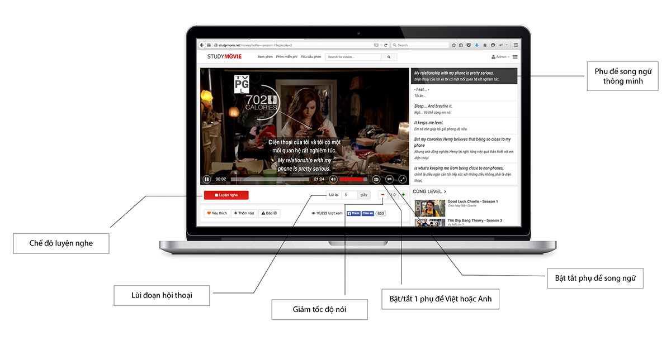

1. Chế độ luyện nghe
2. Di chuyển hội thoại
3. Chỉnh vận tốc video
4. Lựa chọn phụ đề
5. Danh sách phim:
6. **Đánh giá**
7. **Ưu điểm**

* Giúp người dùng luyện nghe tiếng anh thông qua các bộ phim tiếng anh vui vẻ và hấp dẫn
* Các bài nghe hoàn toàn miễn phí.
* Nhiều chế độ lựa chọn sub theo nhu cầu của người học
* Số lượng phim đa dạng và còn hỗ trợ nhu cầu của người dùng cần thêm phim chưa có.
* Đối với nhạc thời gian ngắn nên có thêm phần tổng hợp các từ khóa và từ vựng. Có các bài test giúp người dùng kiểm tra lại khả năng nhớ và tiếp thu của mình tới đâu.
* Các nhân vật phát âm tiếng Anh chuẩn xác, không phải tiếng Anh lai căng tiếng Việt. khi bạn nói theo nhân vật trong phim, tức là bạn đã học cách giao tiếp bằng cảm xúc. Cảm xúc giúp kiến thức thẩm thấu nhanh nhất.
* Các câu thoại trong phim là những lời nói chúng ta vẫn sử dụng hằng ngày, không hàn lâm, ít dùng từ hiếm.
* Điểm yếu lớn nhất của phương pháp học qua phim truyền thống và phương pháp xem phim 2 phụ đề thông thường là bạn sẽ rất khó học nghe được. Thế là sau một phút cố gắng lắng tai nghe, mắt bạn tự động liếc xuống phần phụ đề: Do đó ở đây bạn có thể bật tắt không bị add cứng chồng lên phim gây sao nhãn việc luyện nghe. Website đã giúp giải quyết vấn đề đó.
* Phim ở studymovie có lời thoại từ thấp đến khó phù hợp với mọi người: Không như nhiều website khác có nhiều bộ phim với những đoạn lời thoại quá khó khiến bạn dễ nản chí, bạn không biết bộ phim nào dễ nhằn hơn để học.
* Khoảng thời gian hiển thị Sub dài: Giúp bạn định hình, nhìn lại những câu đã nói và ghi nhớ
* So với việc học chay thông thường: từ vựng được liên kết với một tình huống giao tiếp cụ thể. Bộ não con người ghi nhớ thông tin nhờ sự liên kết không ngưng nghỉ. Nhờ đó bạn dễ dàng ghi nhớ từ vựng, cách áp dụng và hoàn cảnh áp dụng hơn phương pháp học-gạo thông thường.
* Có thể giảm tốc độ xuống, các câu thoại sẽ trở nên dễ hiểu hơn rất nhiều. Điều tối quan trọng của việc học Anh ngữ là bạn phải thấy dễ dàng và hứng thú. Nếu thấy bài quá khó so với trình độ của mình, có thể tìm bài khác dễ hơn hoặc giảm tốc độ xuống: Lưu ý về tốc độ chỉ có ở phim.

1. **Nhược điểm**

* Tuy có hỗ trợ song ngữ nhưng người dùng muốn tra một từ nào đó chính sác hơn thì không được phải bật từ điển lên làm việc đó.
* Nếu so sánh với một trang web hiện có như studyphim.vn: Chức năng “Save” câu hoại thoại hay mà muốn xem lại hay sử dụng sau này. Từ vựng là cần phải dùng và học lại thường xuyên mới nhớ lâu, nếu chỉ xem qua một lần thì không thể nào nhớ được và các từ mới thì vẫn mãi mới.
* Không có các bài test lại những gì người dùng đã học được và kiểm tra mức tiếp thu tới đâu. Các bài kiểm tra thông báo người dùng tham gia học bài.
* Chưa phân loại rõ phim nào phù hợp với trình độ nào mà tập trung vào những phim mới và nội dung hấp dẫn hơn: Vd: Friends, Extra là những bộ cho người nhập môn.
* Các phần nghe không được liên kết nâng cao dần và theo một chương trình cụ thể nào mà phụ thuộc sở yếu người nghe. Đối với những người bắt đầu thì sẽ thật mơ hồ khi vào học và không nghe được gì hết bởi không được hỗ trợ cách phát âm của từ và tìm hiểu hay học trước như những bài nghe mà chúng ta được học ở trung tâm giáo viên sẽ cho chúng ta đọc qua các từ khó nghĩa của từ vựng mới trọng tâm Cách học thế sẽ giúp tiếp thu tốt hơn và nhớ sau hơn. duolingo.com là một vd điển hình theo phương pháp tăng dần và có quy trình rõ ràng thay vì cách học của Studymovie
* Khi gặp một vấn đề khó khăn về nội dung không có người chuyên môn hỗ trợ như khi ta học với giáo viên, cũng như không biết trọng tâm và những điều lưu ý đặc biệt

1. **Grablingo**
2. **Giới thiệu**

GrabLingo là cộng đồng học tiếng anh trực tuyến với giáo viên bản ngữ thông qua các lớp học 1 thầy 1 trò. Làm thay đổi cách học tiếng Anh truyền thống không hiệu quả.

GrabLingo sẽ tùy chỉnh giáo trình riêng cho mỗi học viên tùy theo khả năng, nhu cầu và sở thích. Học viên sẽ được học những gì mà bạn thực sự mong muốn cho mỗi buổi học của mình.

Bạn có thể học bất kỳ nơi đâu, bất kỳ lúc nào. Bạn có thể học ở nhà, trước khi đi làm hoặc sau khi đi làm về, hãy chọn cho mình nơi học thoải mái nhất cho bạn. Bạn có thể học từ 7h sáng đến 10h tối tất các các ngày trong tuần.

1. **Đánh giá**
2. Ưu điểm

* Không quan tâm trình độ và bạn là người như thế nào: Giáo trình sẽ phụ thuộc vào từng học viên và được thiết kế sao cho phù hợp và hiệu quả nhất.
* 1 kèm 1: Cách học hiệu quả và tận dụng được tối đa giờ học sự hiểu quả của từng buổi.
* Giáo viên bản xứ giúp bạn cách pháp âm và ngữ nghĩa chính xác nhất.
* Học trực tuyến thông qua skype tiết kiểm thời gian lên lớp và chi phí phát sinh.

1. Nhược điểm

* Như bao hệ thống trực tuyến khác vấn đề phát sinh ở việc quản lý giờ học và chất lượng giờ học còn khó khăn.
* Phụ thuộc nhiều vào ý thức của người học.
* Không có nơi quản lý nội dung cũng như việc kiểm tra hay xem lại nội dung bài cũ.
* Không được ôn luyện nhiều

1. **Phản biện**

* **StudyMovie** giúp người dùng nâng cao khả năng nghe, hiểu qua việc xem các đoạn phim và nhạc tiếng Anh, không tốn phí.
* **GrabLingo** sử dụng giáo viên bản ngữ, tổ chức việc dạy tiếng Anh cho học viên theo hình thức 1 – 1 (tốn phí) thông qua Skype, trình độ về giao tiếp tiếng Anh của học viên sẽ được cải thiện đáng kể.
* **ELSA** tập trung vào việc nâng cao khả năng phát âm của người dùng thông qua việc sử dụng công nghệ nhận diện giọng nói để so khớp với giọng chuẩn trong ứng dụng.
* Hệ thống sắp xây dựng – **English Conversation**: tiếp cận việc tiếng Anh với hình thức mới thông qua trò chuyện với người dùng khác bằng tiếng Anh: hình thức chat có thể là text, voice, có thể kết hợp với video để tăng thêm tính sinh động cho hệ thống. Tính năng được sử dụng miễn phí cho mọi người dùng. Chỉ khi nào người dùng đăng ký học với giáo viên bản xứ thì mới tốn phí.